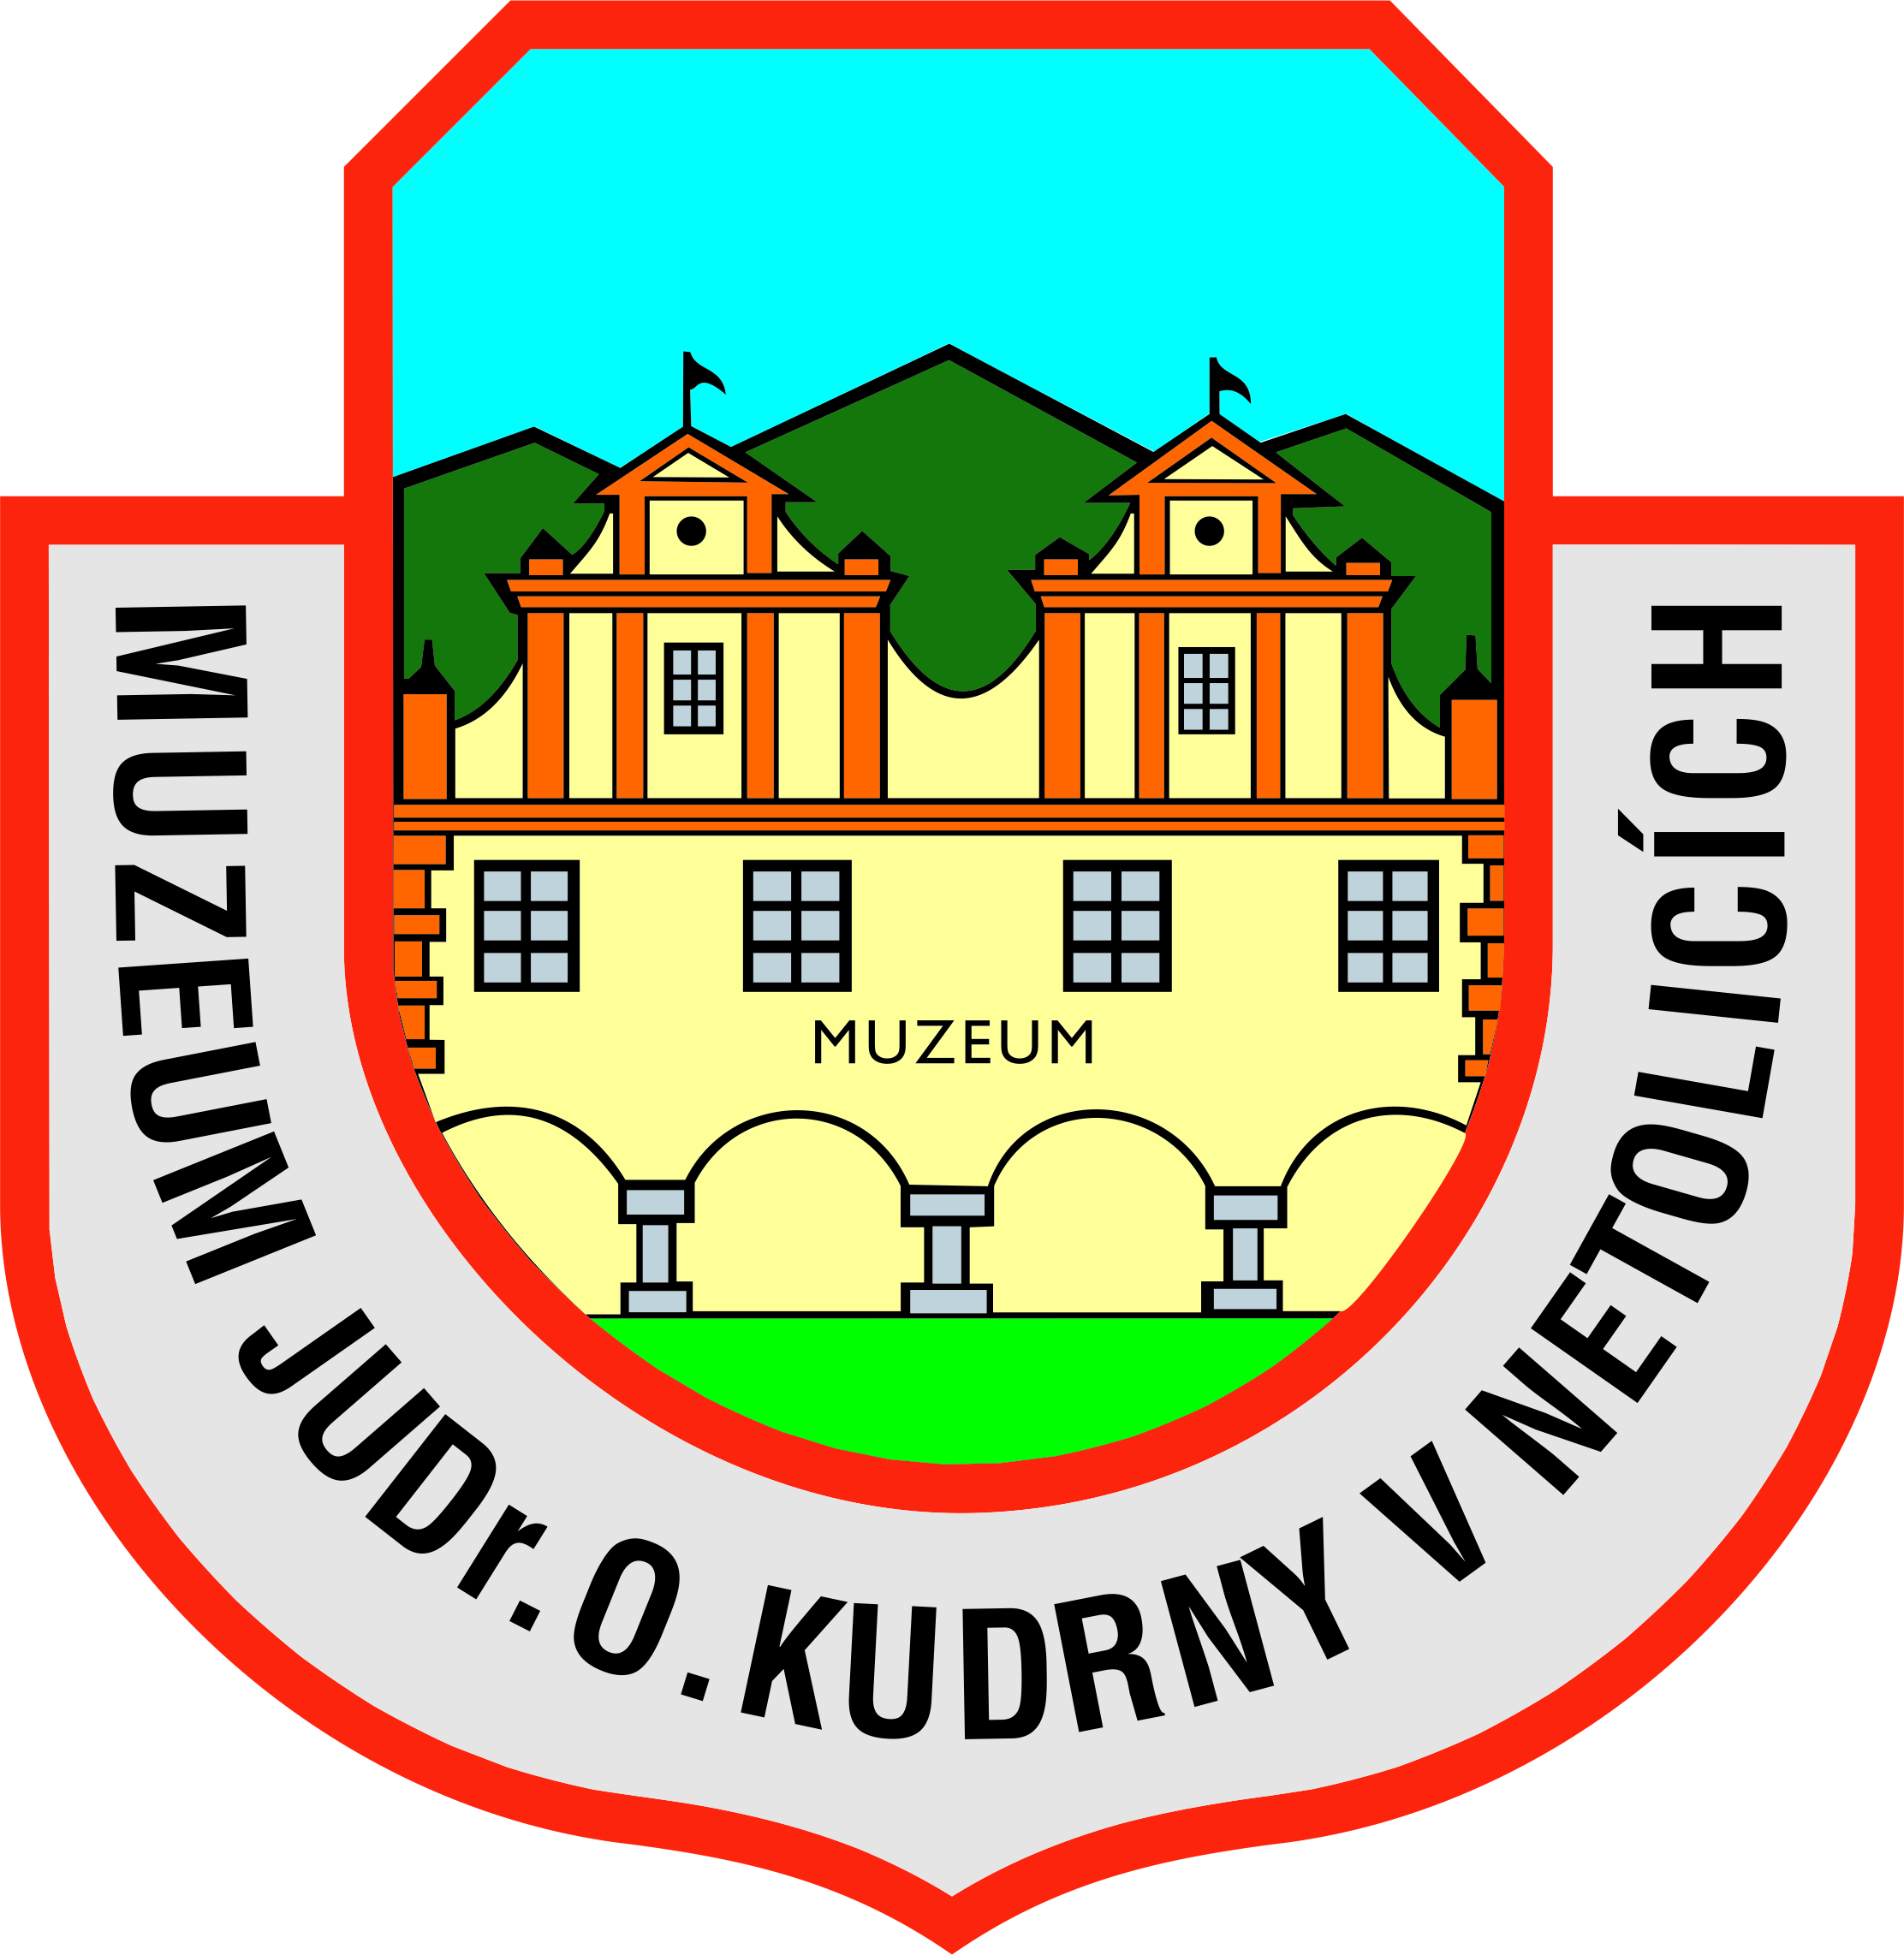
prodejní výstava

Helena Voldřichová Šandová

OBRÁZKY PRO RADOST
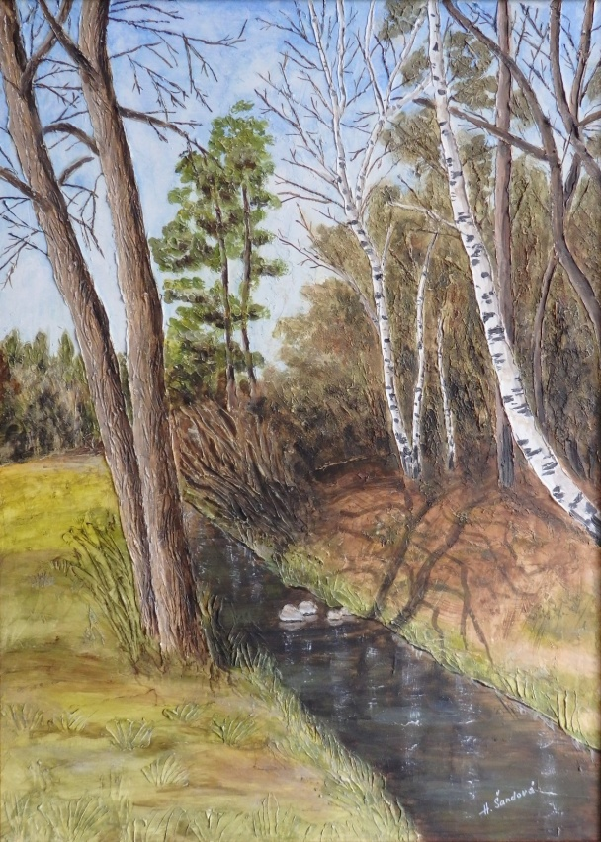

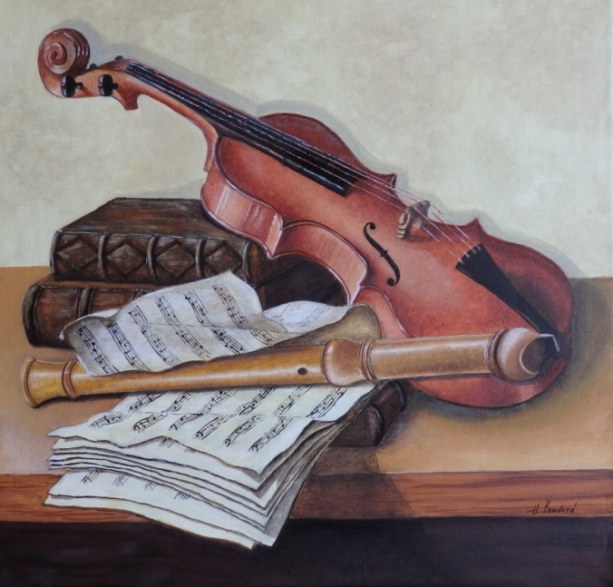
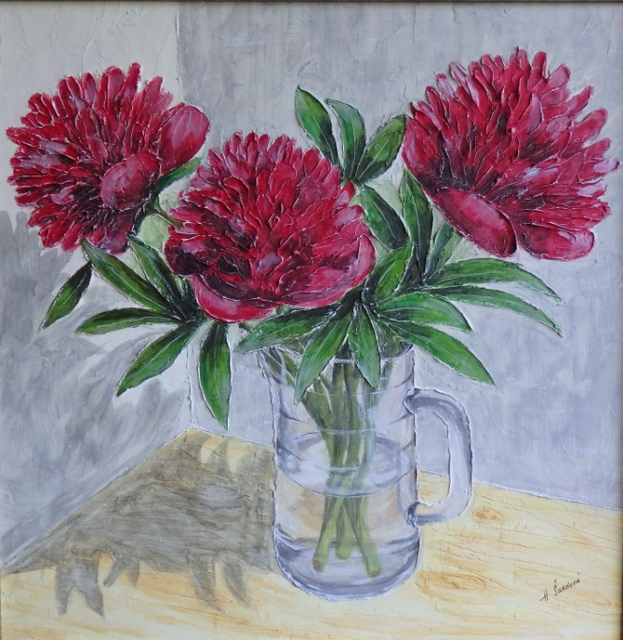

Nina Klestilová BATIKA (pouze při vernisáži)
Zuzana Havelková KABELKY (pouze při vernisáži)

zahájení výstavy

v pátek 3.9.2021 od 17 hodin
hudební vystoupení: Nina Klestilová (kytara, zpěv)

Muzeum JUDr. O. Kudrny v Netolicích
Mírové náměstí 248, 384 11 Netolice

Výstava potrvá do 29.10.2021

Otevřeno: v září: úterý - neděle 9-12, 13-16 hodin,
v říjnu: pondělí - pátek 9-12, 13-16 hodin

